Управление образования администрации Соликамского городского округа Пермского края
Муниципальное автономное общеобразовательное учреждение «Гимназия № 1» структурное подразделение «Детский сад»
618553, Пермский край, г. Соликамск, пр. Юбилейный, 7
Телефон/факс: (34 253) 2-11-22
E-mail: gard30@solkam.ru Web-сайт: гимн1солкам.рф

Использование бросового материала для формирования сенсорной культуры ребенка

Автор:
Брейде Елена Николаевна,
воспитатель
МАОУ «Гимназия № 1» структурное подразделение «Детский сад»
Соликамск

В настоящее время не теряет актуальности вопрос о раннем развитии детей. У малышей наблюдается слабое развитие пальцев, плохое запоминание цвета, размера, формы. Поэтому совокупность всех этих трудностей натолкнуло меня на создание в своей группе младшего дошкольного возраста серии развивающих игр. С помощью данных игр у детей развивается мышление, восприятие, память, внимание, мелкая моторика руки, формируется представление о форме, цвете, количестве.
Представленные игры просты в изготовлении, не требуют больших финансовых затрат.
Целью работы с развивающими играми является воспитание сенсорной культуры и развитие мелкой моторики рук ребенка в условиях ДОУ и дома.
Данные игры могут быть использованы в работе с детьми по различным программам обучения и воспитания детей, а также дома.
Дидактический материал разбит по следующим блокам:
- Сенсорика.
- Развитие речи.
- Музыка.
Возраст: 2 – 4 года.
Вместе с ребенком достаточно поиграть 15 – 20 минут в день, так как у ребенка неустойчивое внимание, ему тяжело долгое время усидеть на одном месте.
На первом этапе обучения происходит овладение моторными навыками (для этого нужны игры с малым количеством деталей, постепенно количество деталей увеличивается).
На втором этапе обучения задачи усложняются, дети учатся соотносить предметы по цвету и форме. Обучение начинается с маленького количества деталей, с последующим их увеличением.
На третьем этапе происходит представление о качествах предмета (мягкий, гладкий, шершавый).
Блок | Название игры | Цель | Содержание игры | Предварительная работа | Взаимодействие с другими видами деятельности | Развивающая среда
Сенсорика | «Собери гусеницу».  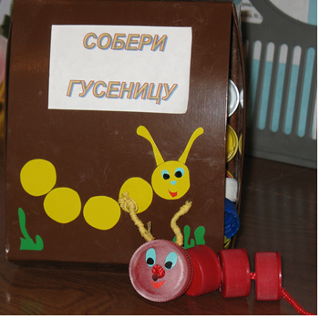 | - Закрепить знание основных цветов.  - Учить выделять цвета.  - Развивать мелкую моторику пальцев. | Воспитатель: «Ребята, к нам сегодня в гости пришла гусеница. Какого цвета у нее голова, хвостик? (ответы детей). Гусеница собралась в гости, но она не может найти свой наряд. Давайте ей поможем! Нужно подобрать наряд того же цвета, что и голова, и хвостик у гусеницы. | - Беседа с детьми «Кто такие насекомые?»  - Рассматривание картин, иллюстраций с изображением насекомых.  - Наблюдение на прогулке. | - Занятие по рисованию «Гусеница».  - Занятие по лепке «Гусеница».  - Ознакомление с окружающим «Бабочка». | 1. Альбом «Насекомые».  2. Дидактическая игра «Божья коровка».  3. Дидактическая игра «Собери осьминога».
 | «Собери осьминога». | 1.Развивать мелкую моторику руки.  2.Формировать умение понимать количественную характеристику совокупностей из отдельных предметов, используя в речи слова «один», «много».  3.Развивать умение различать и называть цвета. | Воспитатель предлагает рассмотреть изображение мордочки «осьминога» и определить кто это. Затем дети под руководством воспитателя отбирают крышки, соответствующие шнуркам – «ножкам» осьминога и нанизывают их. Тем самым одевают осьминогу «штанишки». | - Беседа «Рыбы».  - Рассматривание картин, иллюстраций с изображением осьминога. | - Ознакомление с окружающим «У кого много ног».  - Совместная деятельность «Веселый осьминог». | 1. Альбом «Рыбы».  2. Дидактическая игра «Аквариум».  3. Дидактическая игра «Собери осьминога».
 | «Клоун».  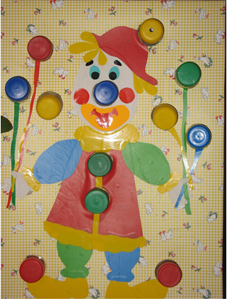 | 1.Развивать мелкую моторику руки.  2.Формировать умение понимать количественную характеристику совокупностей из отдельных предметов, используя в речи слова «один», «много».  3. Развивать умение различать и называть цвета.  4.Развивать воображение. | Воспитатель читает стихотворение о клоуне  «Мы тебе рубашку сшили,  А про пуговки забыли?  Цвет им нужный подобрали  И прикручивать их стали.  Круглый и красный  Мой носик всегда,  Его прикрутить  Не составит труда». Дети определяют форму, обводят пальчиком отверстия на тренажере. Затем закручивают крышки, проговаривая цвет каждой крышки. | - Рассматривание картин, иллюстраций с изображением клоунов. | - Занятие по рисованию «Колпачок».  - Развлечение «В гостях у клоуна». | - Дидактическая игра «Танцующие клоуны».  - Игрушка «Клоун».  - Дидактическая игра «Клоун».
Музыка. | «Узнай звук».  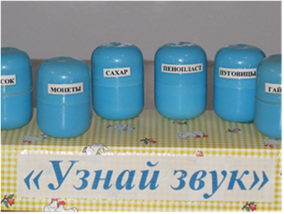 | - Развивать слуховое внимание.  - Развивать умение различать звучание предметов из разных материалов.  - Развивать умение различать звучание «громко – тихо». | Предложить детям прослушать звучание 5-ти цилиндриков с разными наполнителями: гайки, песок, горох, рис, монеты. После прослушивания звучания каждого цилиндрика его открывают и показывают, что внутри. После 2-х прослушиваний снова предлагают прослушать звучание и отгадать, что внутри цилиндрика. | 1. Слушание музыки. | - Музыкальные занятия.  - Совместная деятельность «Концерт». | - Музыкальные игры «Узнай звук», «Любимый звук», «Песенки в сказке», «Солнышко и дождик».  - Музыкальная шкатулка.
Развитие речи. | Настольный театр  «Сказка».  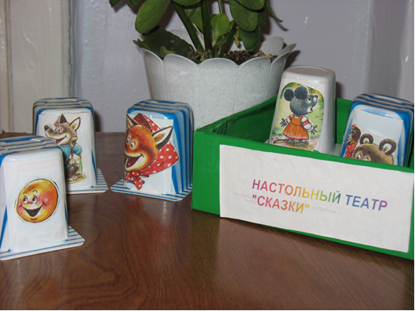 | 1.Учить интонационной выразительности.  2.Обогащать словарь детей.  3.Учить повторять за взрослым небольшие фразы и предложения.  4.Учить слушать, понимать и отвечать на вопросы взрослого. | Предложить ребятам поиграть в театр «Сказка». Рассказывая сказку «Теремок, «Колобок» или «Репка», показать ее детям наглядно для лучшего запоминания и привлечения внимания. Затем предложить рассказать сказку ребенку (можно по ролям), используя настольный театр. | - Чтение сказок «Репка», «Теремок», «Колобок».  - Пальчиковый театр «Герои сказок». | - Ознакомление с художественной литературой.  - Развитие речи. | 1. Книжки «Репка», «Теремок», «Колобок».  2. Пальчиковый театр.  3. Настольный театр «Сказка».

Развивающие игры дают возможность в условиях пребывания в группе младшего дошкольного возраста не упустить столь ценное время для развития кисти и пальцев детской руки. И чем раньше ребенок начинает работать на сенсорных развивающих играх, тем быстрее происходит психическое развитие ребенка. С их помощью идет отработка навыков, позволяющих укрепить слабую детскую руку. Каждодневные тренировка, плюс, меняющаяся мотивация игровой деятельности подводят плавно ребенка к качественному выполнению заданий и бережному отношению к пособию.
Диагностика Венгера Л.А. раздел «Сенсорика» доказала эффективность использования игр из бросового материала в работе с детьми:
– дети с удовольствием занимаются, как одни, так и со сверстниками - 50 %;
– уверено держат ложку, кисть, карандаши - 75 %;
– называют и различают цвет – 62 %;
– обозначают форму, величину - 75 %.

Список литературы.
- Колос Г.Г. Сенсорная комната в ДОУ: Практические рекомендации. – М: АРКТИ, 2006. – 80 с.
- Комарова Л.Д. Дидактические и логические игры с цветными крышками: Учебное пособие. – СПб: «ДЕТСТВО - ПРЕСС», 2007. 16 с.
- Полозова Е.В. Развивающие тренажеры из бросового материала: Практическое пособие для воспитателей и методистов ДОУ. – Воронеж: ЧП Лакоценин С.С., 2006. – 48 с.

